常州市教育系统师德专题教育“六大行动”——专题学习材料

前黄中心小学师德建设学习记载表
姓 名 | 钱晓薇 | 日 期 | 2021.7.20
主 题 | 深刻理解习近平总书记关于教育的重要论述核心思想和精髓要义（内容见教研群文件夹）
内容摘要
进入新时代，以习近平同志为核心的党中央将教育提升到前所未有的战略高度。习近平总书记在全国教育大会上强调：“教育是国之大计、党之大计。”这一重要论断深刻揭示了教育在中华民族伟大复兴战略全局中的独特地位、在社会主义现代化强国建设历史征程中的关键作用。党的十九大报告描绘了把我国建成富强民主文明和谐美丽的社会主义现代化强国的宏伟蓝图：我们要建设制造强国、贸易强国、科技强国、人才强国、教育强国、文化强国、体育强国、质量强国、航天强国、网络强国、交通强国和海洋强国等。这一系列“强国”集合体，基础在教育、在人才。在这个集合体中，建设教育强国是中华民族伟大复兴的基础工程。正如习近平总书记强调指出的：“‘两个一百年’奋斗目标的实现、中华民族伟大复兴中国梦的实现，归根到底靠人才、靠教育。”“中国这么多人，教育上去了，将来人才就会像井喷一样涌现出来。”2020年1月，习近平总书记在考察西南联大旧址时指出，“教育要同国家之命运、民族之前途紧密联系起来”。深入学习习近平总书记关于教育的重要论述，我们要从党和国家事业发展全局的高度认识教育的战略作用，对教育事业的改革发展进行战略谋划。党的十九大以来，习近平总书记多次强调，中国共产党“立志于中华民族千秋伟业”；“千秋基业，人才为本”；同时还强调，教育“是功在当代、利在千秋的德政工程”。在此基础上，习近平总书记进一步揭示了这三者之间的内在联系。一是培养德智体美劳全面发展的社会主义建设者和接班人，这是党的教育工作初心和使命的根本点。二是强调为党育人、为国育才。习近平总书记在学校思想政治理论课教师座谈会上强调，“必须培养一代又一代拥护中国共产党领导和我国社会主义制度、立志为中国特色社会主义事业奋斗终身的有用人才”。在这个根本问题上，必须旗帜鲜明、毫不含糊。三是以人民为中心办好教育。习近平总书记在全国教育大会上指出，“以凝聚人心、完善人格、开发人力、培育人才、造福人民为工作目标，培养德智体美劳全面发展的社会主义建设者和接班人，加快推进教育现代化、建设教育强国、办好人民满意的教育”。实现中华民族伟大复兴、把我国建成富强民主文明和谐美丽的社会主义现代化强国是我们的伟大使命。巩固和发展社会主义制度，还需要一个很长的历史阶段，需要我们几代人、十几代人，甚至几十代人坚持不懈地努力奋斗。“培养担当民族复兴大任的时代新人”是教育必须肩负的崇高责任
学习心得
我们要学深悟透真信笃行习近平新时代中国特色社会主义思想，深入领会贯穿其中的坚定理想信念、站稳人民立场、坚持历史担当、发扬求真务实作风、勇于开拓创新、秉持科学方法论。坚持实践导向，着眼于解决实践问题。学会和掌握战略思维、历史思维、辩证思维、创新思维、法治思维、底线思维，全面增强学习本领、不断把习近平总书记关于教育的重要论述转化为加快教育现代化的强大动力。
常州市教育系统师德专题教育“六大行动”——专题学习材料

前黄中心小学师德建设学习记载表
姓 名 | 钱晓薇 | 日 期 | 2021.8.03
主 题 | 新时代中小学教师职业行为十项准则（内容见教研群文件夹）
内容摘要
教师是人类灵魂的工程师，是人类文明的传承者。长期以来，广大教师贯彻党的教育方针，教书育人，呕心沥血，默默奉献，为国家发展和民族振兴作出了重大贡献。新时代对广大教师落实立德树人根本任务提出新的更高要求，为进一步增强教师的责任感、使命感、荣誉感，规范职业行为，明确师德底线，引导广大教师努力成为有理想信念、有道德情操、有扎实学识、有仁爱之心的好老师，着力培养德智体美劳全面发展的社会主义建设者和接班人，特制定以下准则。
一、坚定政治方向。坚持以习近平新时代中国特色社会主义思想为指导，拥护中国共产党的领导，贯彻党的教育方针；不得在教育教学活动中及其他场合有损害党中央权威、违背党的路线方针政策的言行。
二、自觉爱国守法。忠于祖国，忠于人民，恪守宪法原则，遵守法律法规，依法履行教师职责；不得损害国家利益、社会公共利益，或违背社会公序良俗。
三、传播优秀文化。带头践行社会主义核心价值观，弘扬真善美，传递正能量；不得通过课堂、论坛、讲座、信息网络及其他渠道发表、转发错误观点，或编造散布虚假信息、不良信息。
四、潜心教书育人。落实立德树人根本任务，遵循教育规律和学生成长规律，因材施教，教学相长；不得违反教学纪律，敷衍教学，或擅自从事影响教育教学本职工作的兼职兼薪行为。
五、关心爱护学生。严慈相济，诲人不倦，真心关爱学生，严格要求学生，做学生良师益友；不得歧视、侮辱学生，严禁虐待、伤害学生。
六、加强安全防范。增强安全意识，加强安全教育，保护学生安全，防范事故风险；不得在教育教学活动中遇突发事件、面临危险时，不顾学生安危，擅离职守，自行逃离。
七、坚持言行雅正。为人师表，以身作则，举止文明，作风正派，自重自爱；不得与学生发生任何不正当关系，严禁任何形式的猥亵、性骚扰行为。
八、秉持公平诚信。坚持原则，处事公道，光明磊落，为人正直；不得在招生、考试、推优、保送及绩效考核、岗位聘用、职称评聘、评优评奖等工作中徇私舞弊、弄虚作假。
九、坚守廉洁自律。严于律己，清廉从教；不得索要、收受学生及家长财物或参加由学生及家长付费的宴请、旅游、娱乐休闲等活动，不得向学生推销图书报刊、教辅材料、社会保险或利用家长资源谋取私利。
十、规范从教行为。勤勉敬业，乐于奉献，自觉抵制不良风气；不得组织、参与有偿补课，或为校外培训机构和他人介绍生源、提供相关信息。
学习心得
近期我们学校组织教师认真学习了《新时代中小学教师职业行为十项准则》。通过这种深刻的学习过程，我们深深地理解新时期的教师不仅要教好书，还要育好人，各个方面都要为人师表。师德不仅是对教师个人行为的规范要求，而且也是教育学生的重要手段，起着“以身立教”的作用。教师要做好学生的灵魂工程师，首先自己要有高尚的道德情操，才能以德治教，以德盲人，才能成为一名合格的教育工作者。
常州市教育系统师德专题教育“六大行动”——专题学习材料
前黄中心小学师德建设学习记载表
姓 名 | 钱晓薇 | 日 期 | 2021.08.10
主 题 | 观看电视纪录片《为了和平》，电视专题片《人民的小康》《百年风华》《红船》，电视剧《跨过鸭绿江》《山海情》及《光荣与梦想》《觉醒年代》《大决战》《功勋》等“献礼中国共产党成立100周年”重点剧目，针对其中一部写自己的观后感，并附1-2张观看情况的照片。
《 百年风华 》剧情介绍
《百年风华——微故事，大事记》是中央编译出版社联合百度百科共同推出的短视频，献礼中国共产党的百年征程。视频以背景故事加专家讲述相结合的方式，再现有血有肉的红色历史故事。视频共100集，分四个阶段来讲述历史大事件：新民主主义革命时期、社会主义革命和建设时期、改革开放和社会主义现代化建设时期、新时代。
1921—至今，中国共产党走过了整整100年的历程。回望百年，无数共产党人前仆后继，用生命诠释信仰的力量,在生与死的考验中铸就忠诚本色。历史的波澜壮阔无法再现，但通过每一年大事件的回望，却可以翻开一段段尘封的往事，感知一个个鲜活而崇高的灵魂。
- 新民主主义革命时期（1915-1949）共28支视频：
- 新文化运动——28.七届二中全会
二、社会主义革命和建设时期（1949-1978）共11支视频：
29.开国大典——39.中美联合公报
三、改革开放和社会主义现代化建设新时期（1978-2012）共27支视频：
40.十一届三中全会——66.神九飞天
四、新时代（2012至今）共34支视频：
67.十八大——100.党史学习教育动员大会在北京召开

观后感
国家兴亡，匹夫有责”，中华民族之责任，全在我少年!我们回顾，中华民族上下五千年璀璨的历史;我们惊叹，老一辈革命英雄战士们在战场上横刀立马的满腔热忱!让我们携手共筑强军梦!先人们，为我们辅起一条安宁之路;是先辈们，为我们打开一扇通往幸福的门;是英雄们，为我们驶向安康小岛!我们今日所有的成就与辉煌，都离不开革命先辈的奋斗，都离不开三军的有勇有谋!我们应该对他们肃然起敬!展望，祖国的未来是我们来决定的!因此，为了不辱中华使命，我们应发奋图强，像周恩来总理那样，努力读书，天天向上，为祖国创造出一个更辉煌的明天!国家兴亡，匹夫有责”，中华民族之责任，全在我少年!作为接班人的我们，更要应该了解历史，规划未来，让强军梦不再是梦!
插入观看重点剧目照片1-2张（规格：横向；长，15厘米；宽，按比例缩放）
图1：

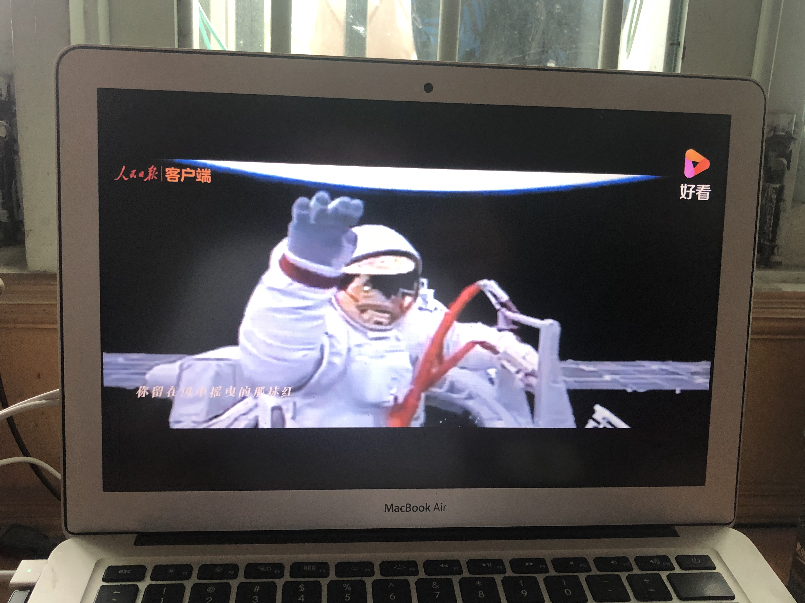

备注：请不要改变表格和页面设置（文字大小可根据表格调节），待全部完成后，纸质稿正反面打印，于8月28日，教师报到时交副校长室，同时将电子稿上传至“工会网站——师德师风——学习活动”栏目。

